Môn: GDTC  Lớp: 2A2 | Ngày soạn: 25 - 10 - 2025  Ngày giảng: 28 - 10 - 2025
TIẾT 16
BÀI 1: ĐỘNG TÁC VƯƠN THỞ, ĐỘNG TÁC TAY. TIẾT 1
I. YÊU CẦU CẦN ĐẠT
1. Năng lực đặc thù:
- NL chăm sóc SK: Biết thực hiện vệ sinh sân tập, thực hiện vệ sinh cá nhân để đảm bảo an toàn trong tập luyện.
- NL vận động cơ bản: Thuộc tên động tác và thực hiện được các động tác vươn thở và động tác tay và vận dụng vào các hoạt động tập thể .
- NL thể dục thể thao: Biết quan sát tranh, tự khám phá bài và quan sát động tác làm mẫu của giáo viên để tập luyện. Thực hiện được các động tác động tác vươn thở và động tác tay.
2. Năng lực chung:
- Tự chủ và tự học: Tự xem cách thực hiện các động tác vươn thở và động tác tay qua quan sát tranh.
- Giao tiếp và hợp tác: Biết phân công, hợp tác trong nhóm để thực hiện các động tác và trò chơi.
- Giải quyết vấn đề và sáng tạo: Phát hiện các lỗi sai thường mắc khi thực hiện động tác và tìm cách khắc phục.
3. Phẩm chất:
- Tích cực trong tập luyện và hoạt động tập thể.
- Tích cực tham gia các trò chơi vận động, có trách nhiệm trong khi chơi trò chơi và hình thành thói quen tập luyện TDTT.
II. ĐỒ DÙNG DẠY HỌC
- Giáo viên: Tranh ảnh, trang phục thể thao, còi phục vụ trò chơi..
- Học sinh: Chuẩn bị giày thể thao.
III. HOẠT ĐỘNG DẠY HỌC CHỦ YẾU
Hoạt động của giáo viên | Hoạt động của học sinh
I. PHẦN MỞ ĐẦU (5-7 phút)  1. Nhận lớp:  - GV nhận lớp, phổ biến nội dung yêu cầu bài học.  2. Khởi động  - Xoay các khớp cổ, xoay khớp vai, xoay khớp khuỷu tay, khớp cổ tay, xoay khớp hông, xoay khớp gối, xoay khớp cổ chân. Trò chơi “Đèn xanh, đèn đỏ” | -Đội hình nhận lớp           - Đội hình khởi động theo hàng ngang.                                  
II. PHẦN CƠ BẢN (18-22 phút)  1. Kiến thức  - Học mới: Động tác vươn thở  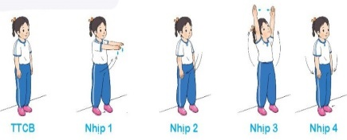  - Học mới: Động tác tay.  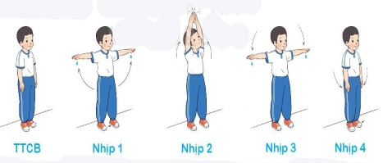  - GV hướng dẫn làm mẫu cách thực hiện động tác và hô nhịp.  - Cho 1- 2 HS lên thực hiện  - GV cùng HS nhận xét, đánh giá tuyên dương  2. Luyện tập:  - Tập đồng loạt  - Tập theo tổ nhóm  - Tập luyện theo cặp đôi  - Thi đua trình diễn  *Trò chơi: “Chèo thuyền”.  - GV nêu tên trò chơi, giải thích cách chơi và luật chơi, rồi cho một số HS chơi thử, sau đó cả lớp cùng chơi. | - Đội hình HS lắng nghe, quan sát                 - HS lắng nghe, quan sát GV hướng dẫn, phổ biến nội quy tập luyện.  - HS chú ý lắng nghe  - Đội hình tập luyện đồng loạt.  - ĐH tập luyện theo tổ  GV  - ĐH tập theo cặp đôi  GV  - Hs lên thi đua - trình diễn  - Chơi theo đội hình hàng dọc  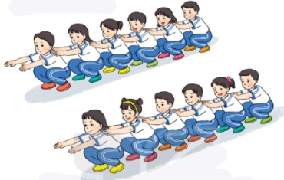
III. PHẦN KẾT THÚC (4-5 phút)  - Thả lỏng cơ thể  - GV và HS vận dụng:  - Nhận xét giờ học  - BTVN: Ôn tập tại nhà bài thể dục | - Học sinh Thực hiện.  - HS chú ý lắng nghe
ĐIỀU CHỈNH - BỔ SUNG
...................................................................................................................................................................................................................................................................................................................................................................................................

